**Zarządzanie danymi informacyjnymi**

Dokumentacja projektu

**1. Opis bazy danych oraz metod wykonywanych badań.**

Baza danych ma na celu przechowywanie informacji o mobilnych urządzeniach telekomunikacyjnych potocznie zwanych „telefonami”. Odnalazła by ona swoje zastosowanie w aukcyjnych portalach internetowych, sklepach telekomunikacyjnych itp.

Użytkownik obsługujący bazę danych widzi jej zawartość w formie tabeli, która przedstawia zmienne typu tekstowego. Aby efektywnie wykonać operacje wyszukiwania na tych danych zostaje ona zamieszczona w tablicy dynamicznej typu rekordowego, zostaje w niej zapamiętana także pozycja na której znajduje się przepisywany wpis w tabeli, aby można było z łatwością po wyszukaniu go przedstawić.

Wpisy bazy danych w moim projekcie składają się z następujących pól:

|  |  |
| --- | --- |
| Nazwa: | Opis: |
| ID | Unikatowy numer identyfikujący każdy niepowtarzalny rekord. |
| Marka | Nazwa marki telefonu. |
| Model | Nazwa modelu telefonu. |
| Rdzenie | Ilość rdzeni telefonu. |
| Rok produkcji | Informacja nt. roku wyprodukowania telefonu. |
| Rozdzielczość aparatu | Informacja o rozdzielczości aparatu. |
| Numer seryjny | Niepowtarzalny numer nadawany produktowi w trakcie produkcji. |
| Używany | Informacja nt. stanu urządzenia |

Struktura tablicy dynamicznej wygląda następująco:

|  |  |
| --- | --- |
| Nazwa: | Typ: |
| ID | Integer |
| Marka | String[10] |
| Model | String[10] |
| Rdzenie | String[5] |
| Rok produkcji | Integer |
| Rozdzielczość aparatu | Real |
| Numer seryjny | String[17] |
| Używany | Boolean |

Celem całego projektu był pomiar czasu różnych typów wyszukiwania połączonych z różnymi rozmiarami bazy danych w celu wyciągnięcia wniosków dotyczących najbardziej optymalnego sposobu wyszukiwania. Do pomiaru użyłem pola Marka.

**2. Opis interfejsu graficznego.**

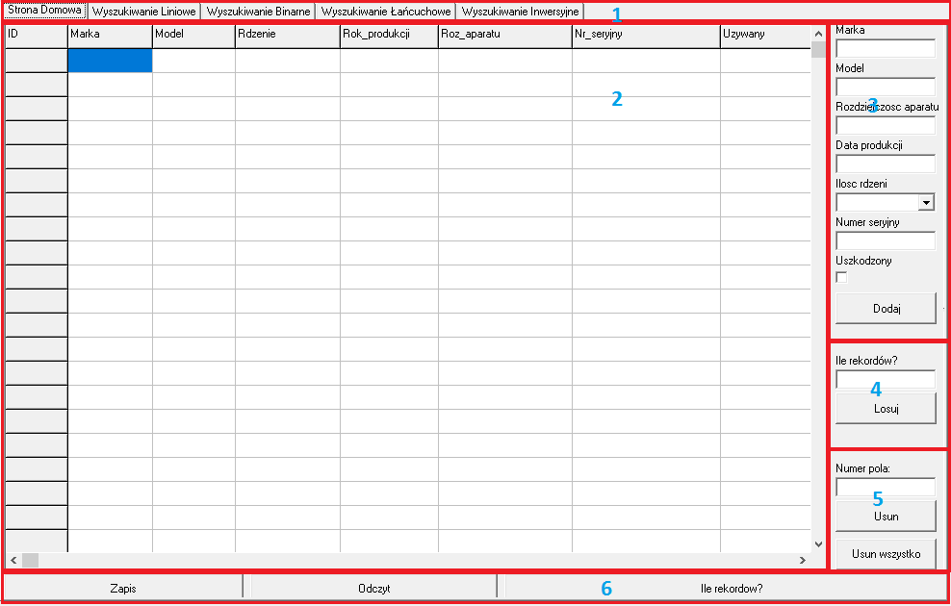

1.Zakładki umieszczone powyżej obszaru wyświetlają pozwalają na przełączenie się pomiędzy różnymi trybami wyszukiwania.  
2. Obszar wyświetlający bazę.  
3. Panel pozwalający na dodanie pojedynczego rekordu do bazy.  
4. Panel umożliwiający dodanie do bazy określonej liczby losowych rekordów.  
5. Panel pozwalający usunąć wybrany rekord z bazy używając jego unikatowego numeru ID.  
6. Para przycisków pozwalająca na wykonanie operacji plikowych (zapis i odczyt).

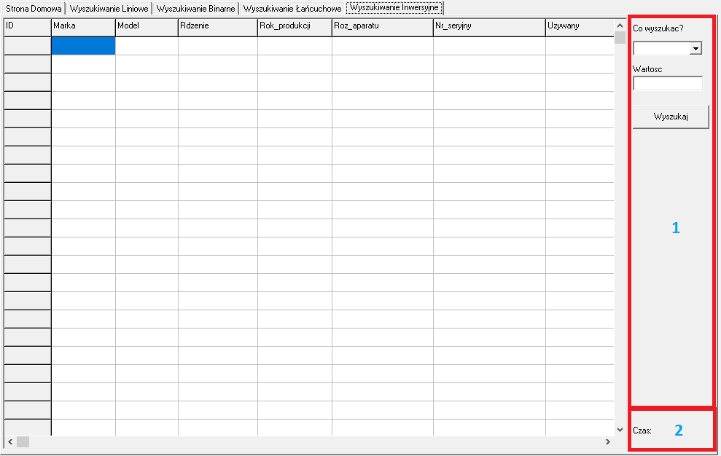

Poza wcześniejszymi elementami poszczególne zakładki zostały wyposażone w   
1. Panel pozwalający wyszukać interesujący nas rekord/y.  
2. Obszar wyświetlający czas potrzebny na wyszukiwanie.

**3. Pomiar rozmiaru bazy danych na czas wyszukiwania.**

**Wnioski:**

- wyszukiwanie łańcuchowe oraz inwersyjne okazały się najszybszymi metodami wyszukiwani danych jednak warto zaznaczyć, że wyszukiwanie inwersyjne jest mniej wydajne przy małej ilości rekordów, jednakże wraz ze wzrostem rozmiaru bazy staje się ono coraz bardziej wydajne.

- najwolniejszą metodą wyszukiwania jest metoda wyszukiwania liniowego. Wykres tej metody jest zbliżony do wykresu funkcji liniowej

- wyszukiwanie binarne nie zmienia w znaczny sposób czasu wyszukiwania dla różnych rozmiarów bazy danych, wykres tej funkcji jest najbardziej stabilny.

**4. Pomiar wpływu częstotliwości występowania cechy na czas wyszukiwania.**

**Wnioski:**

- zwiększona częstotliwość występowania cechy nie wpływa na czas wyszukiwania żadnej z przedstawionych metod.

**5. Pomiar wpływu rozmiaru bazy danych na czas budowy struktur pomocniczych.**

**Wnioski:**

- wyszukiwanie liniowe nie korzysta ze struktur pomocniczych.

- wyszukiwanie binarne wymaga najwięcej czasu na stworzenie struktur pomocniczych.

- rozmiar bazy danych nie ma znacznego wpływu na czas tworzenia struktur pomocniczych.

**6. Pomiar wpływu rozmiaru bazy danych na wielkość struktur pomocniczych.**

**Wnioski:**

- przy wyszukiwaniu liniowym oraz binarnym wielkość struktury danych nie zmienia się.

- wyszukiwania łańcuchowe i inwersyjne zawierają w swoich strukturach pomocniczych dane przez które rozmiar bazy wpływa na wielkość tych struktur.

**6. Czas wypełniania tablicy dynamicznej.**

**Wnioski:**

- czas wzrasta wraz z ilością danych w sposób liniowy.

**7. Podsumowanie.**

**Wyszukiwanie liniowe:** Jest to najwolniejsza z badanych metod wyszukiwania rekordów. Wyszukiwanie to przeszukuje po kolei każdy rekord, a więc rozmiar bazy ma wpływ na czas wyszukiwania w przeciwieństwie do ilości wystąpień poszukiwanego rekordu. Wyszukiwanie to nie korzysta z żadnego rodzaju struktur pomocniczych.

**Wyszukiwanie binarne:** Zapewnia średnią prędkość wyszukiwania rekordów. Dzięki zastosowanemu sortowaniu (quick sort) jest w stanie w szybki sposób odnaleźć rekordy o takim samym kluczu wyszukiwania. Samo sortowanie ma duży wpływ na czas tworzenia struktur pomocniczych.

**Wyszukiwanie łańcuchowe:** Jedna z dwóch najszybszych badanych metod wyszukiwania rekordów w bazie danych. Zapewnia lepszą szybkość wyszukiwania dla mniejszej ilości rekordów. Zwiększona częstotliwość występowania rekordów nie wpływa na czas wyszukiwania. Czas budowy struktur pomocniczych jest znacznie mniejszy niż w wypadku wyszukiwania binarnego, jednak ich wielkość delikatnie rośnie wraz z powiększaniem się bazy.

**Wyszukiwanie inwersyjne:** Druga najszybsza badana metoda wyszukiwania. W przeciwieństwie do wyszukiwania łańcuchowego, zapewnia większą wydajność przy większej ilości rekordów. Kolejną różnicą jest znacznie większy wpływ rozmiaru tablicy na wielkość struktur pomocniczych.

**Wnioski:**

- przy dużych bazach danych najbardziej wydajną okaże się metoda wyszukiwania inwersyjnego.

- przy mniejszych bazach dobrym pomysłem jest zastosowanie wyszukiwania łańcuchowego.

- do użytku domowego z punktu widzenia prostoty kodu zalecałbym korzystanie z wyszukiwania liniowego.